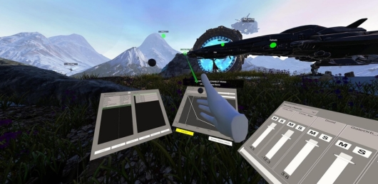
(Capture d’écran de la démo de Dear Reality)

L’avenir du mixage audio des jeux au casque
Dear Reality annonce son projet SPATIAL CONNECT for Wwise® pour une approche inédite de la production audio XR interactive

Düsseldorf, Allemagne, 3 juillet 2023 – L’expert de l’audio immersif Dear Reality annonce le lancement de son projet « SPATIAL CONNECT for Wwise » visant à permettre à des concepteurs d’audio de gaming de s’immerger totalement dans des productions audio VR et AR interactives. Ce process de mixage au casque et dans le jeu a pu être développé en étroite collaboration avec des studios de gaming et avec l’assistance technique d’Audiokinetic, le développeur du middleware audio Wwise. SPATIAL CONNECT for Wwise promet d’améliorer grandement le workflow des productions XR de nouvelle génération par des capacités inédites de contrôle au casque des sessions Wwise.

La production audio des jeux VR et AR ou des expériences XR peut être pénible pour les concepteurs audio qui doivent jongler entre la validation de leur travail équipés d’un casque VR et l’application des changements sur PC. Avec SPATIAL CONNECT for Wwise, ils vont désormais pouvoir mixer au casque directement ce qui leur évitera les opérations de bascule tout en leur permettant de travailler intuitivement sur l’audio spatial dans l’environnement d’immersion. L’équipe des développeurs d’Audiokinetic a apporté son assistance technique et ajouté des fonctionnalités au middleware audio Wwise à la faveur de ce nouveau workflow. Une démo est disponible ici.

« Le projet SPATIAL CONNECT for Wwise de Dear Reality change la donne du mixage audio immersif des projets XR », déclare Christian Sander, CEO et co-fondateur de Dear Reality. « Il élimine enfin l’obligation pour les concepteurs audio de jeux de devoir jongler entre la validation au casque de l’expérience VR et la répercussion des modifications dans Wwise sur PC. »

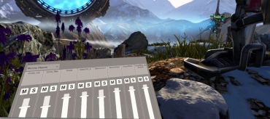 | Les concepteurs audio de jeux vont pouvoir mixer dans Wwise directement en portant le casque avec accès aux fonctions solo et mute  (Capture d’écran de la démo de Dear Reality)

Dear Reality a commencé par étudier de près les workflows de production existants pour ne sélectionner que les étapes à porter dans le monde virtuel. À présent, le mixage audio commandé par des gestes permet une meilleure perception des scène et l’approche plus intuitive de l’espace en 3D par les concepteurs audio de jeux qui pourront travailler en contexte. Les concepteurs audio vont notamment pouvoir contrôler le volume, les courbes d’atténuation et les distances maximales et ils pourront percevoir l’expérience telle que vécue par l’utilisateur, ainsi que le mix spatial.

SPATIAL CONNECT for Wwise permet de mieux appréhender une session audio spatiale en immersion  (Capture d’écran de la démo de Dear Reality) | 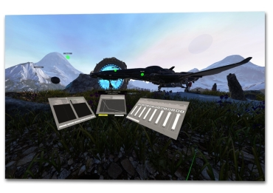

SPATIAL CONNECT for Wwise va aussi aider les concepteurs audio de jeux à localiser des sons problématiques difficiles à repérer et à mieux comprendre la session audio spatiale en visualisant le placement des événements sonores actifs via le casque de VR et en étant capables de modifier intuitivement les paramètres audio de leur choix.

« Nous sommes très enthousiastes quant à SPATIAL CONNECT for Wwise et allons communiquer davantage sur le projet très bientôt », conclut Sander. « Nous sommes aussi ouverts à de nouvelles collaborations avec les professionnels des secteurs du jeu et XR. »

Demander à être informé en priorité
Pour recevoir les actualités du projet en exclusivité, merci de vous inscrire sur la liste de diffusion prioritaire : https://www.dear-reality.com/wwise. Pour en savoir plus, vous pouvez également lire cet article de blog.

Les illustrations du présent communiqué de presse peuvent être téléchargées ici.

Wwise est une marque commerciale d’Audiokinetic Inc., aux États-Unis et dans d’autres pays.

À propos du Groupe Sennheiser
Construire l'avenir de l'audio et créer des expériences sonores uniques pour les clients - voilà l'aspiration qui unit les employés du Groupe Sennheiser dans le monde entier. L'entreprise familiale indépendante Sennheiser, dirigée en troisième génération par le Dr Andreas Sennheiser et Daniel Sennheiser, a été fondée en 1945 et est aujourd'hui l'un des principaux fabricants dans le domaine de la technologie audio professionnelle.

sennheiser.com | neumann.com | dear-reality.com | merging.com

Contact Local  L’Agence Marie-Antoinette  Julien Vermessen  Tel : 01 55 04 86 44  julien.v@marie-antoinette.fr | Contact Global  Sennheiser electronic GmbH & Co. KG  Ann Vermont  Communications Manager Europe  Tel : 01 49 87 44 20  ann.vermont@sennheiser.com

